

Sustentado por:

Angel Steven González Fernandez

Numero:

#17

Curso:

4to (E) de Secundaria informática

Facilitador:

Jesús Manuel Fernandez Burgos

Asignatura:

MF_056_3 (Base de datos)

Tema:

Combinaciones, Identificadores, Utilidades y Condiciones de SQL

Fecha:

18/3/2021

 Operadores

Los operadores SQL se definen como los que se utilizan para especificar comparaciones entre expresiones.

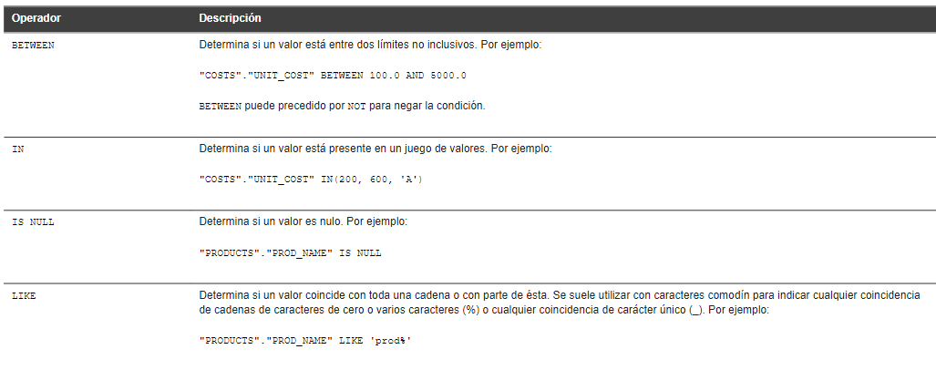Puede utilizar varios tipos de operadores SQL:

 Palabras clave

Palabras clave se definen como una palabra o identificador que tiene un significado particular para un lenguaje de programación.

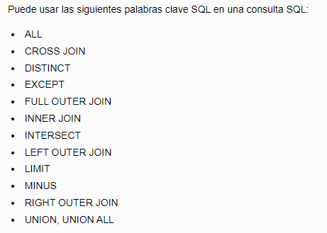

Palabras clave en SQL se utilizan para definir consultas SQL y ejecutar procedimientos almacenados virtuales.

En detalle nota extra:

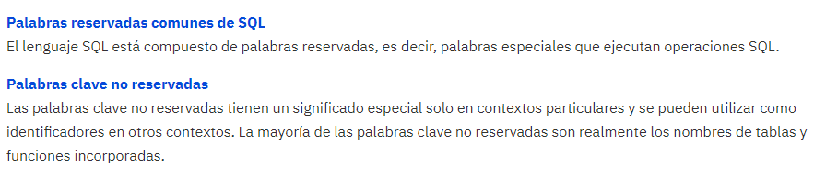

 Funciones agregadas

Las fu**nciones de agregado**se definen como funciones que permiten obtener un resultado basado en los valores contenidos en una columna de una tabla, son funciones que sólo se pueden utilizar en una consulta de resumen ya que obtienen un 'resumen' de los valores contenidos en las filas de la tabla

Las funciones de agregación en SQL nos permiten efectuar operaciones sobre un conjunto de resultados, pero devolviendo un único valor agregado para todos ellos. Es decir, nos permiten obtener medias, máximos, etc... sobre un conjunto de valores.

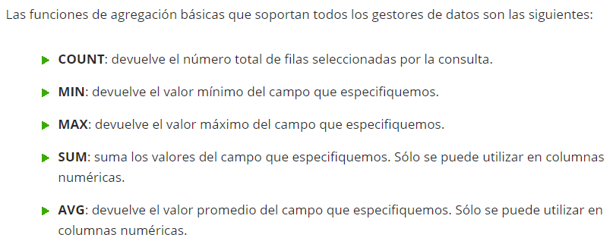

 Clausulas

Una **cláusula** es un contrato, un documento por lo general escrito en el que se establecen condiciones y posiciones acerca de un acuerdo determinado.

Las **cláusulas en sql**son las condiciones que modifican nuestras consultas y son utilizadas para definir los datos que desea seleccionar o manipular.

Veamos cuales son y su descripción:

|  |  |
| --- | --- |
| **Comando** | **Descripción** |
| FROM | Enuncia la procedencia de los datos, indicando la TABLA, la VISTA ó la SUBCONSULTA que se utilizará |
| WHERE | Se emplea para especificar el filtro o condición que se desea utilizar y se debe cumplir |
| GROUP | Sirve para agrupar los registros de resultado y poder realizar funciones de agregado luego |
| ORDER | Otorga el orden a los resultados |
| HAVING | Se utiliza para dar la condición a cumplir por cada grupo si fue utilizado el GROUP |



**Gracias por el aprecio al trabajo ATT: Angel Steven**